6.- Define variables para representar las personas que hay en un teatro, las líneas telefónicas de un país, los días de la semana o la posición de un bit en octeto.
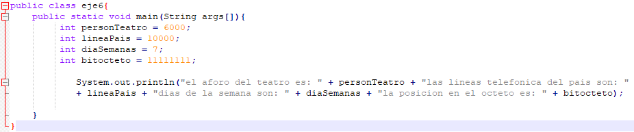
7.- Escriba m programa que imprima los cinco primeros números enteros positivos, calcule su suma, su multiplicación y la división de la multiplicación por 3.
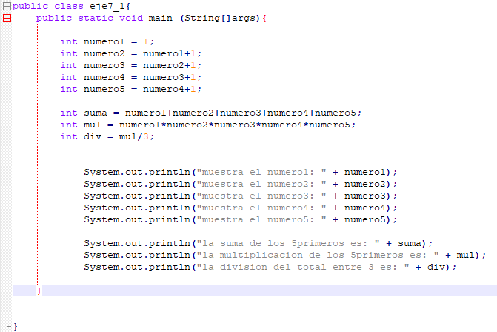
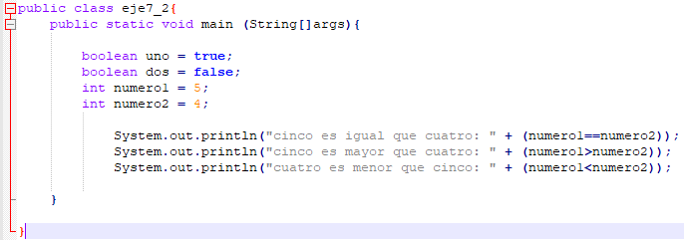

7.- Escriba un programa que declare dos variables booleanas con valores true y false y dos enteras con valores 5 y 4 y haga con ellas todas las operaciones lógicas posibles.

